**Проект: «Волшебные пуговки»**

**Вид проекта:** информационно – познавательный.

**Продолжительность:** краткосрочный.

**Участники проекта:** дети  подготовительной  группы, воспитатель,  родители.

**Актуальность:**

*«Вы можете стать кем угодно, и никто не заметит этого.*

*Но, если, у Вас отсутствует пуговица, каждый обратит на это внимание*»

*Э. М.  Ремарк*

И, действительно, мы уже не обращаем внимания на предметы, которыми пользуемся изо дня в день.  А ведь многие из них, порой даже самые обычные, таят в себе много интересного.

Мы решили узнать об истории возникновения пуговицы.

**Цель:**Познакомить с историей возникновения пуговицы.

**Задачи:**

**1.**Воспитание познавательного интереса к предметному миру.

2. Расширение кругозора посредством познавательно – исследовательской деятельности.

3.Развитие мелкой моторики, связной речи, мышления, творческих способностей.

**Ожидаемый результат**: Создание коллекции «Пуговка», выставка работ на тему «Вот так  пуговка!»

**Этапы реализации:**

*1этап - подготовительный:*

Разработка проекта, постановка цели и задач, подбор необходимого материала по теме (пословицы, поговорки, информационный материал), разработка конспектов по ООД

*2 этап – основной:*

Беседы, рассматривание иллюстративного материала, чтение литературы  о том: «Что обозначает слово *пуговица*, «Чем пользовались люди до изобретения пуговицы», «Какими были первые пуговицы, из какого материала сделаны?», «Какие виды пуговиц бывают?», «Какие есть способы пришивания пуговиц?»

Подбор пуговиц.

*3 этап – заключительный:*

Создание коллекции, организация выставки «Вот так пуговка!»

**Планируемые результаты.**

После завершения проекта дошкольники смогут:

Знать историю возникновение пуговицы;

Проявлять интерес к предметам окружающего мира, установить взаимосвязи между свойствами предмета и его использованием;

Использовать пуговицу как материал для поделок, знать меры безопасности в работе с пуговицей;

Уметь классифицировать пуговицы по различным признакам (визуально, с помощью опытной деятельности);

Осуществлять поиск информации (самостоятельно и совместно с взрослыми) из разных источников;

Продолжать формировать умение работать с разно-фактурными материалами;

Закрепить умение пользоваться разными видами застёжек.

**Участие родителей:**

Помощь в подборе информации, участие в    создании коллекции, участие в изготовлении поделок для выставки.

**Формы работы с детьми:**

**Познавательная деятельность**: Просмотр презентации «Музей пуговиц».

Загадки о пуговице; Стихи о пуговице; Пословице и поговорки о пуговицах; Рассказы о пуговицах.

**Речевая деятельность:** Составление описательных рассказов о пуговицах.

Речевые упражнения «Какая пуговица?»; «Подбери и расскажи»;

Придумывание сказок и историй.

**Игровая Деятельность**: Сюжетные игры: «Семья», «Магазин», «Ателье».

**Дидактические игры:** «На что похожа пуговица?»,«Найди пару», «Чудесный мешочек»,«Какая лишняя?», «Выложи узор».

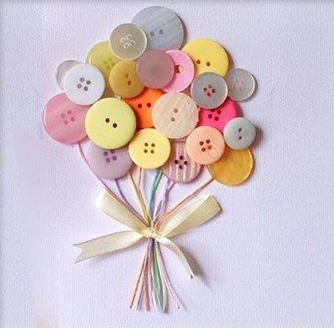 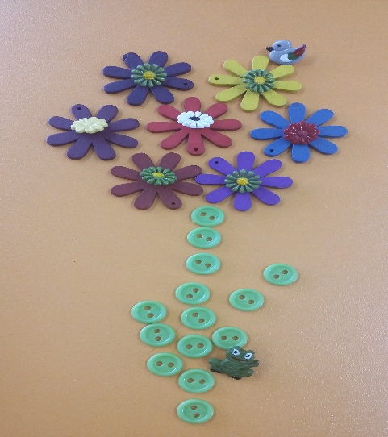

**Продуктивная деятельность:** Рисование: «Нарисуем пуговицу»; Лепка пуговиц.

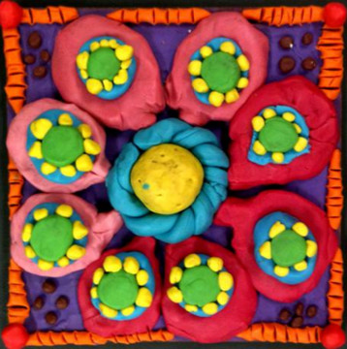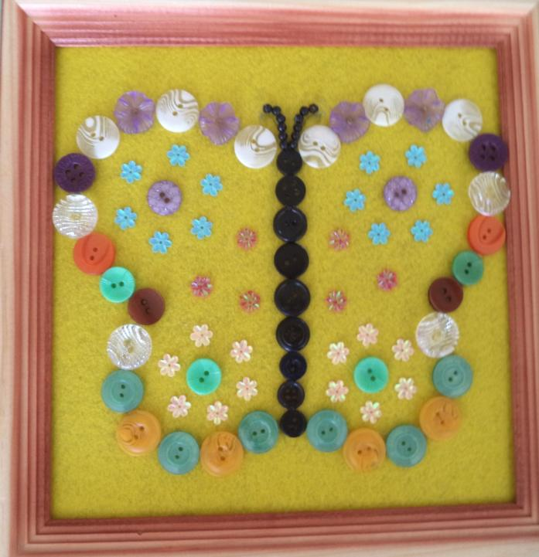

Конструирование: создание объемных конструкций из пуговиц с использованием проволоки «Браслеты», «Бусы»;

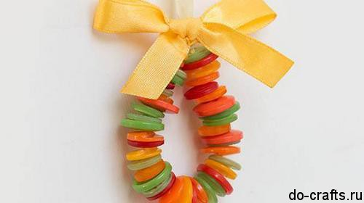 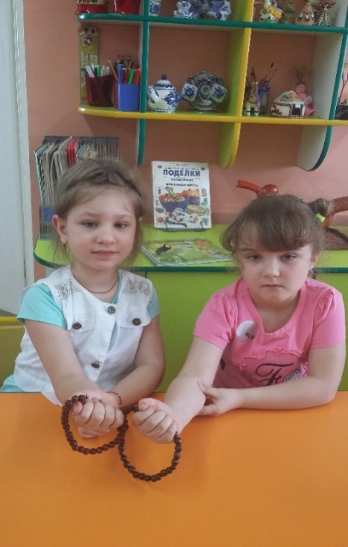

Выкладывание из пуговиц своей буквы.

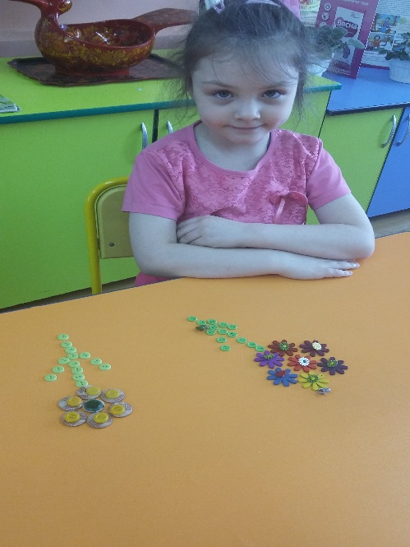

Экспериментально-поисковая деятельность.

Знакомство с качествами и свойствами материалов из которых сделаны пуговицы. Рассматривание пуговиц.

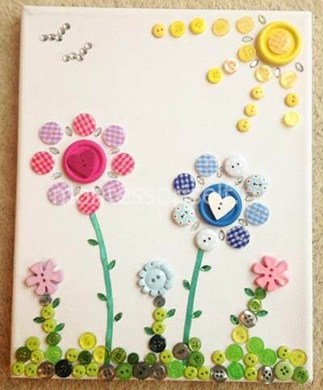 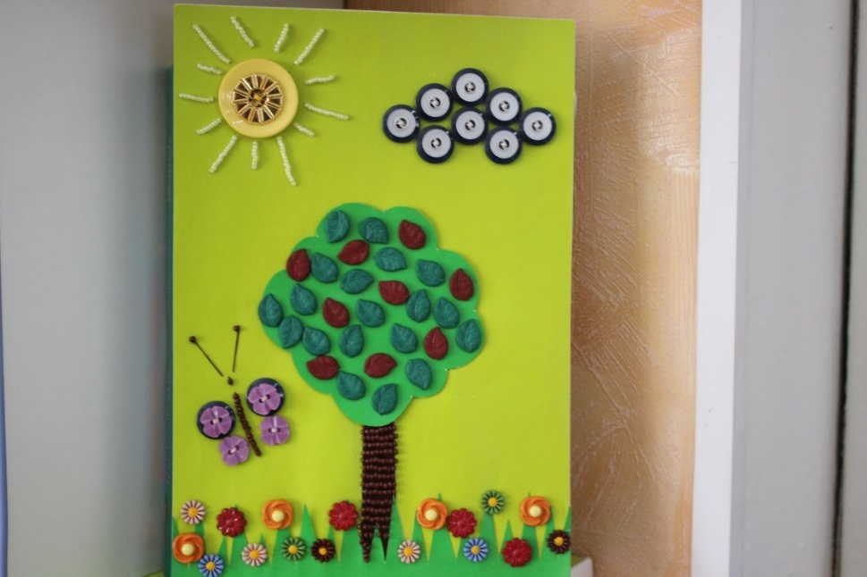

**Результаты реализации проекта**

Результатом проекта стало создание коллекции, где было представлено разнообразие видов пуговиц, их принадлежности и материалов из которых они сделаны.

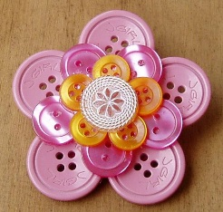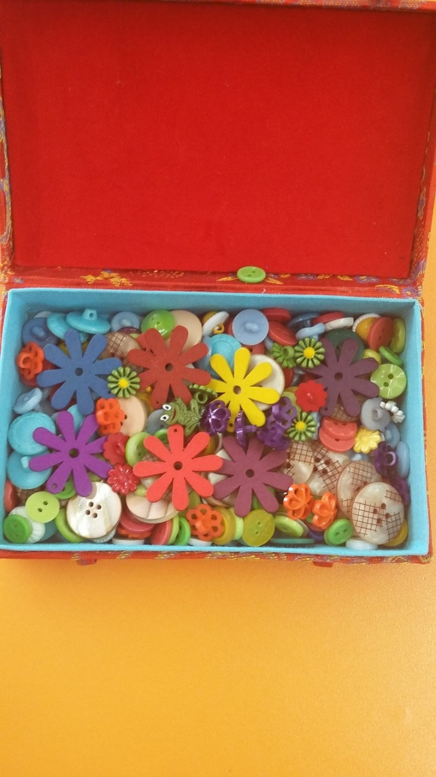

Дети также узнали об истории возникновения пуговицы, ее совершенствовании.

Расширился кругозор детей: ведь в ходе проекта дети проводили исследовательскую деятельность: сравнивали, экспериментировали пришивали пуговицы.  И главное, что усвоили дети и взрослые – это осознание того, что самая обычная вещь может хранить удивительную историю своего появления.